10-Mavzu: Dizel dvigatellarining ta`minlash tizimi.
Reja.
1. Dizel dvigatelining ta’minlash tizimining vazifasi, tuzilishi va ishlashi.
2. Yonilg’i xaydash nasosi, tozalagich filьtrlar.
3. Yuqori bosimli nasos, forsunkalar konstruktsiyasi va ishlash jarayonlari.
4. Tirsakli valni aylanishlar sonini rostlagich.
5. Yonilg’i purkalishini ilgarilatish avtomatik muftasi.

Tayanch so’z va iboralar: Dizel dvigatelining yonilg’i bilan ta’minlash tizimi, dizel yonilg’isi va uning xususiyatlari, yonilg’i so’rish va haydash nasosi, yonilg’ini dag’al va mayin tozalagichlar, yuqori bosim yonilg’i nasosi, past va yuqori bosimli yonilg’i naychalari va ularni joylanishi, forsunka va havo tozalagich, yonish bo’linmalari, dizelda yonuvchi aralashmani hosil bo’lishi, tirsakli val aylanishlar chastotasini barcha maromli rostlagich bilan sozlash.

1. Dizel dvigatelining ta’minlash tizimining vazifasi, tuzilishi va ishlashi.
Dizel dvigatelining yonilg’i bilan ta’minlash tizimi, ma’lum miqdordagi yonilg’ini o’zida saqlash, uni dag’al va mayin tozalash, yuqori bosim yonilg’i nasosida yuqori bosim hosil qilib, uni forsunka yordamida tsilindr ichidagi siqilgan va qizigan havoga tuman shaklida purkash uchun hizmat qiladi. Dizel dvigatelida yonuvchi aralashma tsilindr ichida hosil bo’ladi. Dizellarda yonilg’ini purkash, yuqori bosim nasos va har bir tsilindrga yopiq holda o’rnatilgan forsunkadan iborat. Ta’minlash tizimi asosiy ikkita: pastki va yuqori shaxobchalardan iborat. Past bosim shaxobchasi yonilg’ining bakdan yuqori bosim nasosiga uzatadi. Yuqori bosm shaxobchasi esa, ma’lum miqdordagi yonilg’i ma’lum vaqtda bosim bilan dvigatelning tsilindrlariga uzatadi. YaMZ dizel dvigatelning yonilg’i bilan ta’minlash tizimining umumlashgan chizmasi 8.1-chizmada keltirilgan.
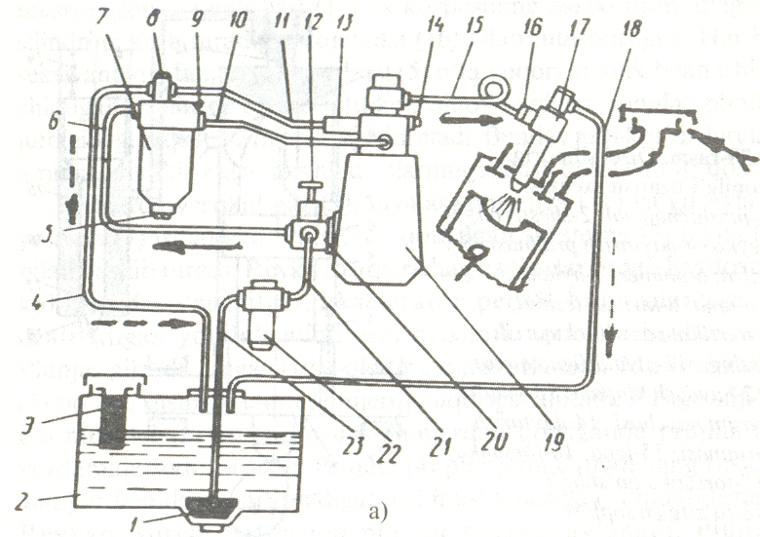
8.1-chizma. YaMZ dizelning yonilg’i bilan ta’minlash tizimi.

Bak 2 dan yonilg’i, haydash nasosi 20 hosil qilgan siyraklanish ta’sirida, dag’al tozalagich 22 ga yuboriladi. Bk tozalagichdan yonilg’i Mayin tozalagich 7 ga, undan yonilg’i naychasi 10 orqali yuqori bosim nasosi yordamida 150 kg/sm² ga yaqin bosim ostida yonilg’ini purkash forsunkasi 17 ga yuboriladi. Yuqori bosim nasosi 19 da yig’ilib qolgan ortiqcha yonilg’ining bosimini 150 kg/sm² ga tenglashganda o’tkazib yuborish klopani 13 ochilib qaytarish naychalari 4 va 11orqali yonilg’i bak 2 ga oqib tushadi. Forsunka 17 tirqishlaridan tomib oqib chiquvchi yonilg’i baka naycha 18 orqali qaytadi.
Dizelni dastlab yurgizishda tizimnm yonilg’i bilan to’ldirish jarayoni haydash nasosi 20 ning g’ilofidagi qo’l-yuritmali nasos 12 yordamida amalga oshiriladi. Yonilg’i bilan kirgan havoning tashqariga chiqarib yuborish uchun tiqin 9 va 14 da parmalangan teshiklar bor. Tizimda yonilg’ini tozalovchi asosiy tozalagich 7 va dag’al tozalagich 22 hamda bakning bo’g’izidagi to’r-simli tozalagich uchidan tashqarii, yonilg’i qabul qilgich 1 qopqog’ida va forsunka 17 ning shtutseri 16 da to’r-simli tozalagichlar bor.
Undan tashqarii yuqori bosmli nasosda tirsakli valning aylanishlar soning o’zgartirib beruvchi ikki maromli rostlagich o’rnatilgan. Rostlagich dvigatel eng kichik aylanishlar 600 ayl/min sonini barqarorlashtirib eng yuqori aylanishlar soni 2800 ayl/min ni o’zidan-o’zi cheklab turadi.
Past va yuqori bosimli yonilg’i naychalari hamda ularning joylashishi. Past bosimli yonilg’i naychalari kichik bosim bilan yonilg’ini yuborish uchun xizmat qiladi. Ular misdan tayyorlanib yonilg’i baki bilan dag’al tozalagich oralig’iga, dag’al tozalagichbilan yonilg’i so’ri shva haydash nasosi oralig’iga yuqori bosim nasos bilan Mayin tozalagich oralig’iga Mayin tozalagich bilan yonilg’i baki oralig’iga hamda forsunka bilan yonilg’i baki oralig’iga joylashgan. Yuqori bosim naychalar po’latdan tayyorlanib, to’lg’azish yuqori bosim bilan yuborish uchun xizmat qiladi. Bu naychalar yonilg’i so’rish va haydash nasosi bilan mayin tozalagich oralig’iga, mayin oralig’iga va yuqori bosim nasosi bilan firsunka oralig’iga joylashgan.
Dizel dvigatelda yonuvchi aralashmani hosil bo’lishi Dizel dvigatellarida yonuvchi aralashma tsilindr ichida yonish bo’linmasida tayyorlanadi. Aralashmaning sifatli tayyorlanishi yonilg’ining purkash bosimi, forsunka tuzitgichining tuzilishi, yonilg’i sifati va yonish bo’linmasining tuzilishiga bog’liq.
Tuzilish bo’yicha yonish bo’linmalari ajratilgan bo’ladi(8.2-chizma)
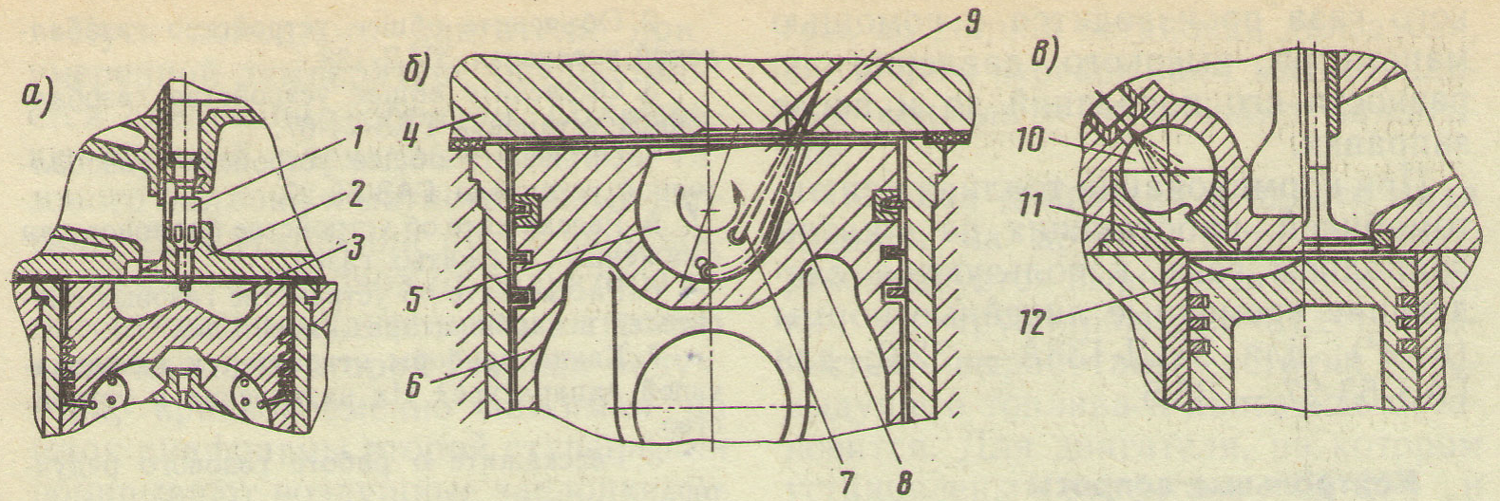
8.2-chizma. Yonish bo’linmalarining turlar:
a-yonilg’i bevosita purkaluvchi ajratilmagan yonish bo’linmasi;
b-ajratilgan old bo’linmali yonish xonasi;
v-ajratilmagan uyurmali yonish bo’linmasi;

Ajratilmagan yonish bo’linmasining asosiy qismi poshen tubi 1 ning o’rta qismidagi chuqircha 3 da joylashgan (8.2-chizma,a). Yonilg’i bevosita yonish bo’linmasiga chuqirchaga purkaladi, bu esa uning bug’lanishini va siqilgan hamda qizigan havo blan yaxshi aralashishni tezlashtiradi. Kengayish jarayonida gaz bosimi va haroratni ortish tezligi katta bo’lib, dvigatelni tejamkorligi oshadi. Bu yonish bo’linmasi avtomobil dizellarida keng tarqalgan.
Ajratilgan old bo’linmali yonish bo’linmasi (8.2-chizma,b). Ikki qismdan iborat bo’lib, asosiy qismi porshen tubi 7 ga joylashgan, kichik qismi esa bo’linmaning oldiga tsilindr qopqog’i ichida 4 da joylashgan. Siqish jarayonining oxirida havoning bir qismi porshen tubidan old bo’linma 9 ga tarqaladi. Old bo’linmaga yonilg’i purkalish natijasida yonilg’ining bir qismi yonadi, bo’linmada bosim ortadi. Natijada kengaygan gaz yonish maxsulotlari Bilan birga kata tezlikda asosiy yonish bo’linmasiga tarqaladi. Yonish bo’linmasida havoning tezligi kata bo’lganligi uchun yonilg’i Bilan havo yaxshi aralashadi. Lekin bu yonish bo’linmasida yonish tezligi kuchsiz, FIK kichik va yonilg’i sarfi ko’p. Sovuq sharoitda esa dvigatelni yurgizib yuborish qiyinlashadi.
Uyurma bo’linmali yonish xonasi qopqog’iga joylashgan bo’lib, (8.2-chizma,v) siqish natijasida havo bo’linmasida uyurmalanib harakat qiladi. Siqish jarayoni oxirida uyurma bo’linma birga purkalgan yonilg’i havo bilan almashadi, bug’lanadi va qisman yonadi. Natijada uyurma bo’linmada bosim ko’tariladi, yonib ulgirmagan yonish maxsulotlari katta tezlikda tuynik 11 orqali asosiy yonish bo’linmasi 12 ga o’tadi va qizigan havo juda tez yonadi. Bu bo’linma orqali dvigatelni oson yurgizib yuboradi. Ajratilgan va uyurmali yonish bo’linmalari dizellar ko’proq traktorlarga o’rnatilgan.
Dizel yonilg’isining xususiyatlari.
Dizel yonilg’isi neftga katalitk krenking komponentlari qo’shib, bevosita haydash yo’li bilan olingan maxsulot. Dizel yonilg’isida uglerod-S vodorod-N va kislarod-O₂ elemenlaridan tashkil topgan. Dizel yonilg’isi o’t olish harorati 35-40ºS, muzlash harorati yozgisida -10ºS, qishkisida 35 ºS, yonilg’ining solishtirma og’irligi 800-850 kg/t va 1 kg yonilg’ining issiqliq berish qobiliyati 42500 kJ/kg, tsetan soni 45.
Avtotraktor dizel yonilg’isi uch sortda chiqariladi: yozgi, qishgi, artik va maxsus.
Dizel yonilg’isi markasidagi harflar quyidagini bildiradi: L- yozgi yonilg’i, havo harorati 0ºS dan yuqori bo’lganda ishlatiladi; 3- qishgi havo harorati -20 ºS va undan yuqori bo’lganda ishlatiladi.
Dizellarda yonilg’i havo bilan bevosita tsilindrda 30-50 kg/sm² bosimgacha siqilgan va siqilish hisobiga 600-800ºS gacha qizigan havoga yuqori bosim ostida ishlaydigan forsunka orqali yonilg’i portsiyasi purkaladi.
TSilindrda yonilg’i issiq havo bilan aralashadi. Qisqa vaqt ichida aralashma hosil bo’ladi, so’ng yonilg’i bug’ldanadi, uglevodorodlar kimyoviy oksidlanadi, reaktsiyalar sodir bo’ladi, natijada yonilg’i o’z-o’zidan alangalanadi va yonadi.
Dvigatellar ishonchli va tejamli ishlashi uchun yonilg’ini to’g’ri tanlanishi va yonilg’i purkalishini ilgarilatish burchagi optimal bo’lishi lozim, aks holdia gazlar qorayib chiqadi, quvvat pasayadi, yonilg’i sarfi ko’payadi.
Yonilg’i to’la va sifatli yonishi uchun yuqori bosim nasosi va forsunka yaxshi ishlashi lozim, klapanlarda, porshen va halqalarda qurm bo’lmasligi kerak, yonilg’ida suv bo’lmasligi va qurumlar zanglamasligi kerak, yonilg’ining qovushoqligi me’yorida bo’lishi kerak, uning kamayishi va oshishi dvigatelning ishiga yomon ta’sir qiladi. Qovushoqligi past bo’lsa yonilg’i birikmalaridan sizib o’tib ketadi.Qovushoqligi ko’payib ketsa yonilg’i yaxshi to’zimaydi, aralashma sifati pasayib ketadi va u chala yonadi. Havo sovuq bo’lganda yonilg’ining qovushoqligi ko’payib ketadi.
Dizel yonilg’isining o’z-o’zidan alangalanishiga hamda dvigatelning qattiq ishlashiga moyilligi tsetan (TSS) bilan baholanadi. Dizel yonilg’isi tsetan va alfametelnaftalindan tashkil topgan aralashma. TSS yuqori bo’lganda yonishning boshlashi ravon bo’ladi, Dvigatel silliq, taqillashsiz va shovqinsiz ishlaydi. TSS ortiqcha tutin miqdori oshadi. SHu sababli dizel yonilg’isi uchun TSS 40-60 oralig’ida bo’lishini qabul qilingan. TSS–aralashmadagi foizda hisoblangan tsetan (S₁₆N₃₄) miqdori.
Dizel dvigatellarini ishlashida yonilg’i purkalishini ilgarilashish burchagi to’ri o’rnatilganda yonilg’i yaxshi yonadi.
Yozda TSS taxminan 45 birlikda, qishda esa 50 birlikka teng bo’lgan yonilg’i ishlatilganda dvigatelni normal yurgizib yuborish va yumshoq ishlatish mumkin.
Yonilg’i havosiz, yuqori haroratda (800-900ºS) parchalanib qurm hosil qiladi. Bu halqalar va klapanlarni yemiradi. Miqdori 0.03 foizdan oshmasligi kerak. Yonilg’i havoda 800-850ºS haroratda yondirilganda kul hosil bo’ladi va qismlarni yeyilishini tezlashtiradi, miqdori 0.02 foizdan oshmasligi kerak.
Yonilg’i tarkibida suv bo’lmasligi lozim, chunki u sovuq vaqtda dvigatelni o’t olishini qiyinlashtiradi, qismlarni zanglatadi va tozalagich teshiklarida muzlab yonilg’ini o’tkazmaydi. Yonilg’i tarkibida mexanik aralashmalar bo’lmasligi lozim, chunki ularda qiruvchi zarrachalar bo’lib yonilg’i apparatlarini va forsunkani yeyilishiga sabab bo’ladi. SHuning uchun dizel yonilg’isining 17-20 kun tsisternalarda tindiriladi.
Neft maxsulotlarin qabul qilib olish, tarqatish va saqlashning elementar qoidalariga rioya qilinsa dvigatel qismlarin muddatidan oldin yeyilib ishdan chiqishini oldi olinadi.

2. Yonilg’i xaydash nasosi, tozalagich filьtrlar.
Ta’minlash tizimlardagi asbob va qurilmalarning vazifalari hamda tuzilishi .Ta’minlash tizimidagi asbob va qurilmalar yordamida yonilg’i vaqtidagi yonilg’ini so’rib olib, uni dag’al va mayin tozalagichlarda tozalab, uni yuqori bosim nasosiga bosim bilan yuborish, yuqori bosim nasosda ma’lum miqdordagi yonilg’ini ajiratib olib, uni yuqori bosim bilan forsunkaga yuborish, forsunkada yonilg’ini to’zitib tsilindr ichiga purkash hamda dvigatelning ish maromiga (rejimiga) qarab uzatilayotgan yonilg’ini ozaytiriladi yoki ko’paytiriladi.
Taьminlash tizimi yonilg’ini past bosim orqali uzatish va yonilg’ini yuqori bosim orqali uzatish shaxochalaridan tuzilgan.
Yonilg’ining past bosim orqali uzatish shaxobchasiga dag’al va mayin tozalagichlar, yonilg’i so’rish, haydash nasosi hamda naychalar kiradi.
Dag’al tozalagich. Tozalagich g’ilof ip gazlamadan to’kilgan unga to’r qovirg’a o’ralgan tozalagich o’rnatilgan. Yonilg’i to’qima orasidan o’tib tozalanadi. G’ilofning pastki qismida cho’kmalarni to’kib yuborishi uchun to’lqinli teshigi mavjud.
Mayin tozalagich. Yonilg’ini yanada yaxshiroq tozalaydi. Tozalagich markazida to’r qovirg’ali po’latdan tayyorlangan to’rsimon tozalagich sterjenga o’rnatilgan. Qovirg’ali to’r ichida mato bilan o’ralgan teshikchali qovirga o’rnatilgan bo’lib, uning ustiga bir necha qavat doka o’ralgan. Tozalagich qopqog’ida tizimdagi ortiqcha yonilg’ini va havoni chiqarib yuborish uchun jiklyor o’rnatilgan. CHo’kma va quyqa tiqin orqali chiqarib yuboriladi.
Yonilg’i so’rish va haydash nasosi. Bu nasos yuqori bosim nasosining g’ilofiga o’rnatilgan bo’lib, yonilg’ini bakdan dag’al tozalagich orqali so’rib, keyin uni Mayin tozalagichlar orqali yuqori bosim nasosiga haydaydi. Nasos harakatini yuqori bosimnasosining taqsimlash valining eksentregidan oladi. Dvigatelni yurgizishda tizimga yonilg’ini keltirish uchun nasosni qo’lda harakatlantiriladi. (8.3-chizma)
Haydash nasosi ikki porshenli bo’lib, u aylanishlar chastotasi roslagich ning qopqog’iga KamAZ dvigatelida turtkich 7 qaytarish bilan porshen 1 purjina 5 tasvirida pastga tamon harakatlanadi va A bo’shliqda siyraklanish xosil qiladi. Kiritish klapani 4 purjina uchini siqib ko’tariladi va bu bo’shliqqa yonilg’i o’ta boshlaydi.
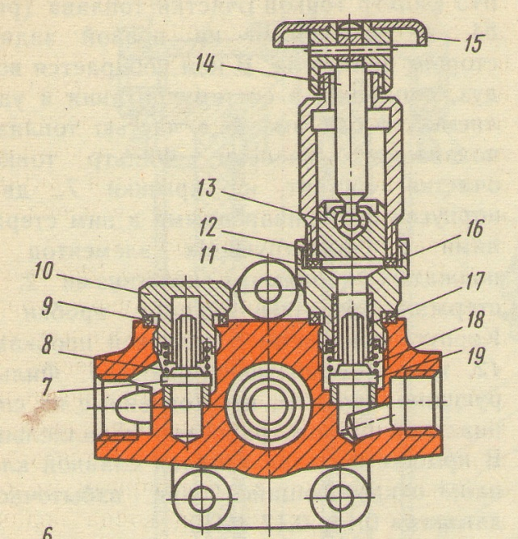 | 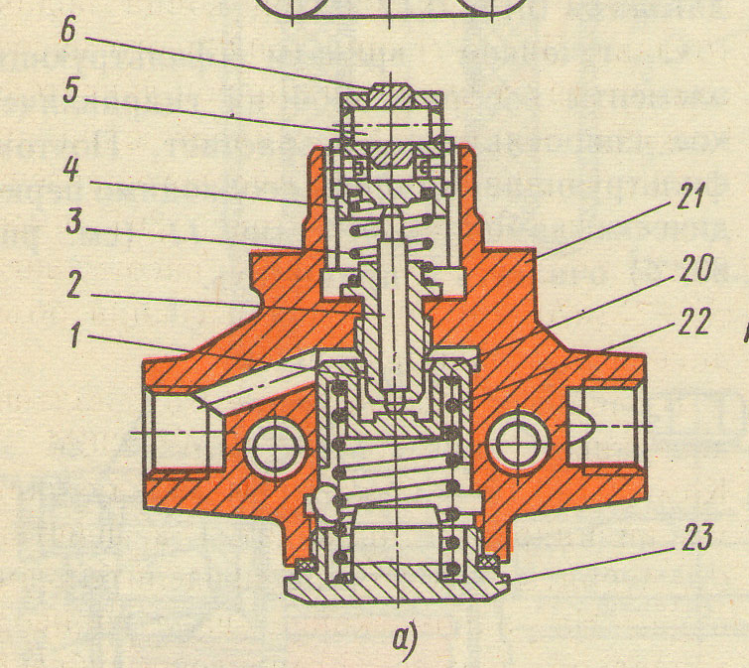
8.3-chizma. Haydash nasosining ishlashi.
1-yonilg’ini dag’al tozalagichdan kelishi, 2-qo’l yuritmali nasosi porsheni, 3,5,6,10-prujinalar, 4-kiritish klapani, 7-turtkich; 8-ekstsentrik,
9-xaydash klapani;

SHu paytda B bo’shliqdan yonilg’i xaydash magistraliga siqib chiqariladi bunda klapan 9 yopiq holatda bo’ladi. Porshen 1 yuqoriga harakatlanganda yonilg’i A bo’shliqdan xaydash klapani 9 orqali V bo’shliqqa o’tadi, bu paytda kiritish klapani 4 yopiq bo’ladi bunda yonilg’i yuqori bosim nasosiga yuboriladi. Tizimga yonilg’i xaydash uchun dastlabki porshi ikki bilan birga qo’l yordamida, yuqoridan- pastga va pastdan- yuqoriga harakatlantiriladi. Yonilg’i yuqori bosim orqali uzatish shaxobchasiga yuqori bosim nasosi, forsunka va naychalar kiradi.

3. Yuqori bosimli nasos, forsunkalar konstruktsiyasi va ishlash jarayonlari.

Ko’p xonali yuqori bosim nasosi Bu nasos tsilindirlar blokining chap va o’ng qatorlari orasiga o’rnatilgan bo’lib, taqsimlash valining shestirniyas orqali harakatlanib, zarur miqdordagi yonilg’ini yuqori bosim Bilan xamda dvigatel tsilindirlarining ish tartibiga muvofiq ravishda belgilangan vaqt ichida uzatish uchun xizmat qiladi. U g’ilof, mushtchalari val, tsilindirlar soniga teng bo’lgan xonalar tirsakli valning aylanishlar sonini rostlovchi ilgarilatish muftasi plunjerlarni burish mexanizmlaridan xarbir xona plunjer, gazli, xaydash klapani va g’altakli turtkichdan tuzilgan (8.4-chizma)

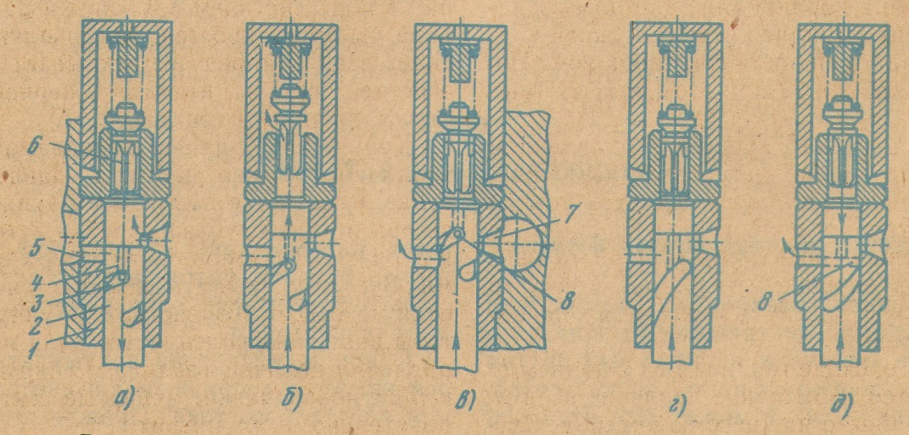
8.4-chizma. Yuqori bosimli yonilg’i nasosi xonasining ishlash shakli:
a- yonilg’ini so’rilishini, b-yonilg’ini haydalishi, v-yonilg’i haydashni tugallanishi, g) yonilg’ini to’la berilishi, d) uzatishda yonilg’i yo’q holati.
1-chiqish darchasi, 2-haydash klapani, 3-kirish darchasi, 4-plunjerning qiya qirrasi, 5- plunjerdagi o’q bo’ylab parmalangan teshik
.
Plunjerning 4-pastga harakatlanganda uning ustidagi bo’shliq xaydash nasosidan 16-17 kg/sm² bosim ostida kelib gilzadagi yuqorida joylashgan teshik 3-orqali kiruvchi yonilg’i bilan to’ladi. Val mushtchasi g’altakli turtkichni ko’targanda turtkich plunjerni yuqoriga ko’taradi. Plunjer gilzadagi 3 teshikni berkitganda yonilg’i bosimi kattalashib xaydash klapani 2–ochiladi va yonilg’i forsunkaga kiradi. Plunjer orqali qaytganda gilza ichida ortib qolgan yonilg’i gilzaning pastki chiqarish darchasi orqali chiqib, qaytarish naychasiga o’tadi va qaytib yonilg’i bakiga quyiladi. Forsunkadan purkaladigan yonilg’i miqdori bo’linmaning plunjerning undagi vintsimon ariiqcha xisobiga burib o’zgartiriladi. Plunjerni buraganda yonilg’ini yonilg’i kanaliga o’tkazib yuboruvchi gilzaning pastki teshigini erta yoki kech ochiladi, qisqasi plunjerni o’nga buralganda yonilg’i ko’payadi, chapga buralganda ozayadi. Plunjerlarni xaydovchi kabinasidagi pedalni bosib tortqilar yoki richaklar tizimi vositasida boshqariladigan tishli reyka yordamida buriladi.
Forsunka. Forsunka yonilg’ini tsilindirlarga yuqori bosim bilan purkash va uni to’zitishga mo’ljallangan. Yonilg’i nasosi bo’linmasidan igna tagidagi halqasimon bo’shliqqa 100-200kg/sm² bosim bilan kirib igna ko’tariladi va to’zitgich teshigi orqali tsilindrlarga purkaladi. Dvigatelning quvvatiga qarab teshiklar soni 1,2,3,4 ta bo’lishi mumkin. Nasosda yonilg’i berish to’xtatilgandan keyin purjina ta’sirida igna o’z joyiga qaytib o’tiradi, yonilg’ini to’zitgichdan chiqishi to’xtatiladi. To’zitgich g’ilofi va unga igna orasidan ketgan yonilg’i forsunka g’ilofidagi kanallardan o’tib naychalar orqali yonilg’i bakiga kelib quyiladi. Forsunka blok qopqog’iga o’rnatilgan.

4. Tirsakli valni aylanishlar sonini rostlagich.

Tirsakli va aylanishlar chastotasining barcha maromli rostlagich bilan sozlash.
Dvigatel har-xil yuklanishlarda ishlaganda tirsakli valning aylanishlar chastotasi o’zgarib turadi, ya’ni salt yurish maromidan yuklanish maromiga o’tilganda tirsakli valning aylanishlar chastotasining qo’shimcha yonilg’i berib ko’paytirish kerak yoki yuklanishdan salt yurish maromiga o’tilganda yonilg’ini kamaytirib, tirsakli valning aylanishlar chastotasini kamaytirish kerak. Bu vazifa pedal orqali haydovchi bajaradi. Haydovchi ishini osonlashtirish uchun barcha maromli rostlagich ishlatiladi. Rostlagichlar 1, 2 va barcha maromli bo’ladi. Avtomobil dizellarida barcha maromli rostlagich ishlatiladi(8.5-chizma).
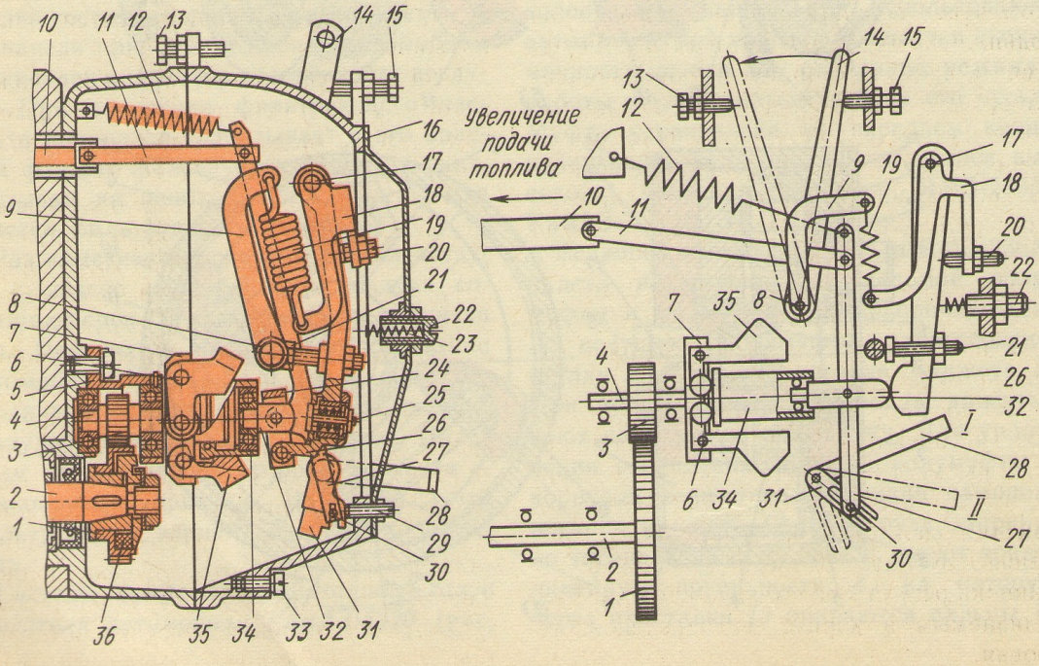
8.5-rasm. Tirsakli va aylanishlar chastotasining barcha maromli rostlagichi
5. Yonilg’i purkalishini ilgarilatish avtomatik muftasi.
Yonilg’ini ilgarilatib purkovchi avtomatik mufta. Bu mufta dvigatelning yuklanishi o’zgarganda tirsakli valning aylanishlar sonini o’zgarishiga qarab yonilg’i purkalishining boshlanishi paytini o’zgartirish uchun mo’ljallangan. Buning natijasida dizelni yurgizish sifati va tejamkorligi yaxshilanadi(8.6-chizma).
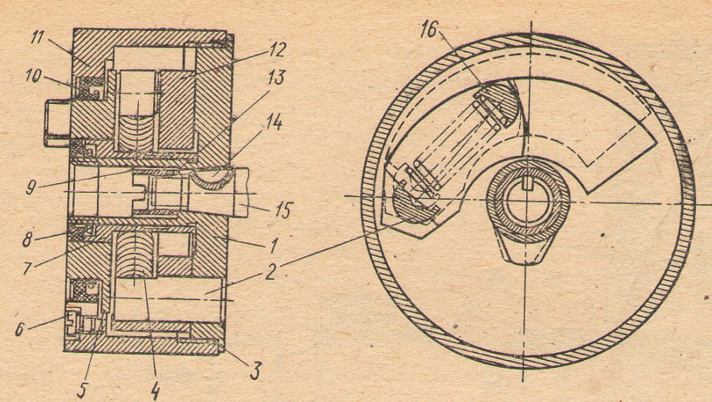
8.6–chizma. Yonilg’ini ilgarilatib purkovchi avtomatik mufta.

Mufta yetakchi va yetaklovchi qismlardan tuzilgan. Yetaklovchi yarim mufta bir yonilg’i nasosining mushtchali valining 15 uchiga shponka va chayka bilan o’rnatilgan bo’lib, unga markazdan qochma kuch ta’sirida har xil tomonlarga harakalanuvchi yukchalar 12 bor. Yukchalar shartli ravishda ikkita o’qqa biriktirilgan. Yukchalarning kesilgan joyiga purjinalar 4 va siquvchi barmoqlar 16 qotirilgan. Yetaklovchi yarim mufta egiluvchan biriktiruvchi muftagi bo’lgan val orqali taqsimlovchi oraliq shesterniyadan harakat keltiriladi. Purjinalar 4 bir tomondan o’q 2 ni, ikkinchi tomondan barmoqlar 16 ni qisib muftaning yetakchi yetaklovchi qismlarini tutashtiradi. Tirsakli val va unga bog’liq bo’lgan nasos tushinchasi valning aylanishlar soni ortishi bilan markazdan qochma kuch ta’sirida muftadagi yukchalar 12 har xil tomonga harakatlanadi. Yukchalarning harakatlanishi natijasida muftaning yetaklovchi qismiga nisbatan yetaklanuvchi mushtchali valini aylanish yo’nalishi bo’ylab buradi natijada yonilg’ini ilgarilashib purkash burchagi ortadi. Aylanishlar soni kamayganda markazdan qochma kuch kamayib purjina 4 ta’sirida yukchalar bir-biriga yaqinlashadi, yarim mufta yonilg’i nasosi valining aylanishiga teskari tomonga buriladi, natijada yonilg’ini ilgarilatib purkash burchagi kamayadi.
Nazorat savollari.
1. Dizel dvigatelining yonilg’i bilan ta’minlash tizimi vazifasini tushuntiring?
2. Dizel yonilg’isi va uning xususiyatlari xaqida gapirib bering?
3. Yonilg’i so’rish va haydash nasosining vazifasi tushuuntiring?
4. Yonilg’ini dag’al va mayin tozalagichlarining vazifasi va tuzilishini tushuntiring?
5. Yuqori bosim yonilg’i nasosini vazifasini tushuntiring?
6. Past va yuqori bosimli yonilg’i naychalari va ularni joylanishini tushuntiring?
7. Forsunka va havo tozalagichni tuzilishi va vazifasini tushuntiring?
8. Yonish bo’linmalarini tushuntiring?
9. Dizelda yonuvchi aralashmani hosil bo’lishini tushuntiring?
10. Tirsakli val aylanishlar chastotasini barcha maromli rostlagich bilan sozlash qanday amalga oshiriladi?

